15ноября, среда
Утренняя гимнастика
Комплекс №1
«Растем здоровыми»
1. Ходьба за воспитателем (20сек). Построение в круг.
Упражнения без предметов.
2. Воспитатель произносит стихотворение, дети выполняют движения в соответствии с текстом.
По ровненькой дорожке, Шагают наши ножки. (ходьба обычная). Мы на пальчиках идем, мы идем, Выше голову несем, мы несем. (ходьба на носках). И на пяточках идем, мы идем. Очень весело идем, мы идем. (ходьба на пятках) Вновь шагают ножки, прямо по дорожке (ходьба обычная). Мы умеем ловко прыгать, Посмотрите вы на нас (прыжки на двух ногах с продвижением вперед). Продолжаем дружно прыгать И вот эдак, и вот так (прыжки с ножки на ножку)Побежали наши ножки По ровненькой дорожке (обычный бег) Мы бежали, мы бежали. Наши ноженьки устали. Мы немножко отдохнем И опять бежать пойдем. (обычная ходьба) Отдохнули мы немножко, Снова, снова побежим Даже змейкой мы умеем, Мы так этого хотим. (бег змейкой за воспитателем) Вновь шагают наши ножки Прямо по дорожке. (обычная ходьба)
3. «Вырастим большие» И. п. – стоя, ноги вместе, руки опущены. Поднять руки, хорошо потянуться, подняться на носки – вдох. Опустить руки, опуститься на всю ступню – выдох. Повторить 4 раза. Темп умеренный.
4. «Ребята отдыхают». Медленная ходьба по залу. Дыхательное упражнение «У-х-х-х» (продолжительность 40 – 60 секунд)

Пальчиковая игра «Моя семья»
Руку сжать в кулак, поочередно разжимать пальцы, начиная с большого.
Этот пальчик - дедушка,
Этот пальчик - бабушка,
Этот пальчик - папочка,
Этот пальчик - мамочка,
Этот пальчик - я.
Вот и вся моя семья (энергично сжать руку в кулак несколько раз).

Подвижная игра «Зайка беленький сидит»
Цель: Приучать детей слушать текст и выполнять движения с текстом; учить их подпрыгивать, хлопать в ладоши, убегать, услышав последние слова текста; доставить детям радость.
Описание: Дети – «зайки» сидят на скамейке. Воспитатель предлагает выбежать «зайчикам» на середину площадки («полянку»). Дети выходят на середину площадки, становятся около воспитателя и приседают на корточки. Воспитатель произносит текст:
Текст Движения
Зайка беленький сидит, Дети шевелят кистями
И ушами шевелит. рук, подняв их к голове,
Вот так, вот так имитируя заячьи уши.
Он ушами шевелит.
Зайке холодно сидеть, Хлопают в ладоши.
Надо лапочки погреть
Хлоп, хлоп, хлоп, хлоп,
Надо лапочки погреть.
Зайке холодно стоять, Подпрыгивают на обеих
Надо зайке поскакать. ногах на месте.
Скок-скок, скок-скок,
Надо зайке поскакать.
(Название игрушки) зайку испугал, Конкретно указывается,
кто испугал зайку
Зайка прыг и ускакал. (воспитатель показывает
игрушку).
Дети убегают на свои места.
Указания к проведению: Игру можно проводить с любым количеством детей. Обязательно до начала игры надо подготовить места, куда будут убегать дети – «зайчики». Первое время можно не выделять водящего, все дети одновременно выполняют движения в соответствии с текстом. После многократного повторения игры можно выделить ребёнка на роль «зайки» и поставить его в середину круга. Закончив чтение текста, не следует быстро бежать за детьми, надо дать им возможность найти себе место. Не нужно требовать от детей, чтобы они сели обязательно на своё место; каждый занимает свободное место на скамейке. При систематическом проведении игры дети хорошо запоминают свои места и быстро их находят.

Образовательная деятельность: развитие речи
Тема: «Чтение сказки козлятки и волк».
Цель: познакомит детей со сказкой «Козлятки и волк» (в обр.К.Ушинского), вызвать желание поиграть в сказку.
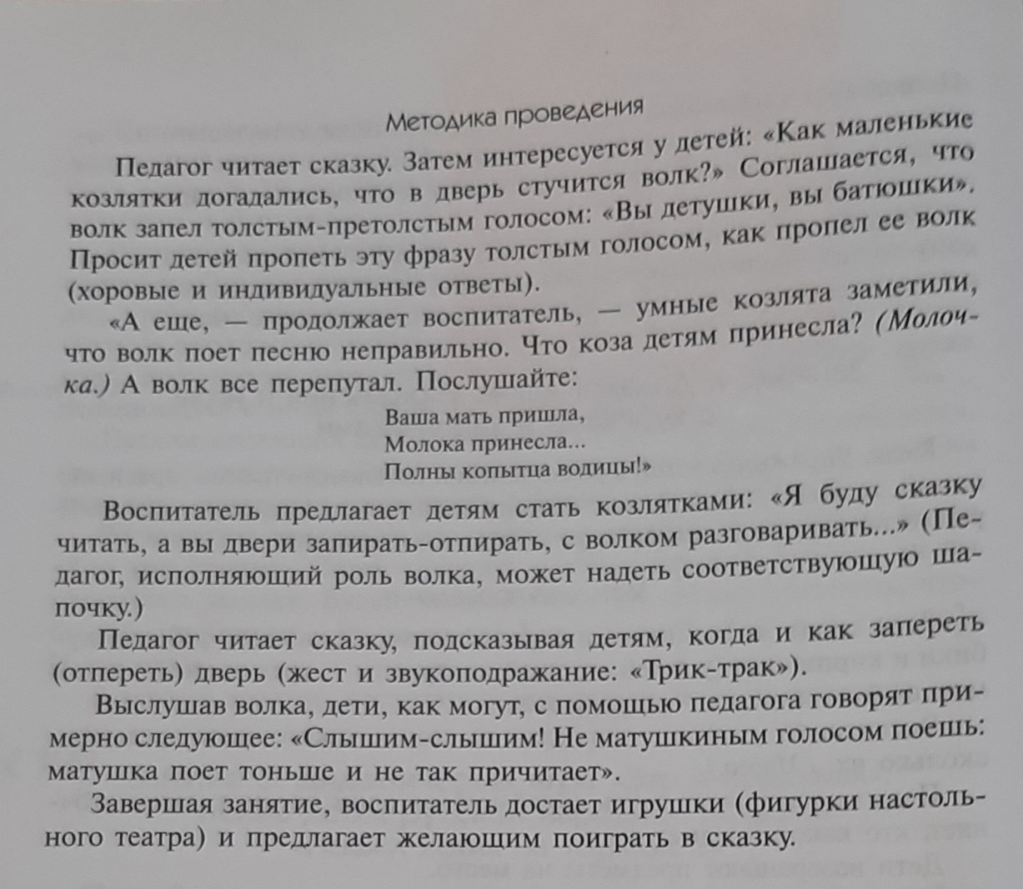

Образовательная деятельность: физическое развитие

